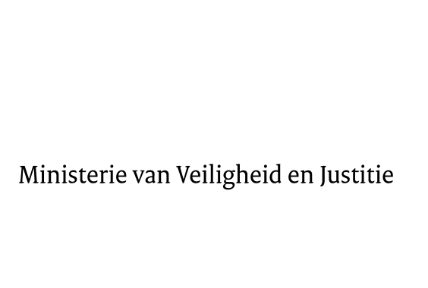

> Retouradres Postbus 20301 2500 EH Den Haag
Aan de Voorzitter van de Tweede Kamer
der Staten- Generaal
Postbus 20018
2500 EA DEN HAAG

Datum | 21 februari 2014
Onderwerp | Voorstel van wet Uitvoering van het op 10 september 2010 te Beijing tot stand gekomen Verdrag tot bestrijding van wederrechtelijke gedragingen betreffende de burgerluchtvaart (Trb. 2013, 134) en het op 10 september 2010 te Beijing tot stand gekomen Aanvullend Protocol bij het Verdrag tot bestrijding van het wederrechtelijk in zijn macht brengen van luchtvaartvoertuigen (Trb. 2013, 133) (33759)
Directie Wetgeving en Juridische Zaken
Sector straf- en sanctierecht

Turfmarkt 147
2511 DP Den Haag
Postbus 20301
2500 EH Den Haag
www.rijksoverheid.nl/venj

Ons kenmerk
484023

Bij beantwoording de datum en ons kenmerk vermelden. Wilt u slechts één zaak in uw brief behandelen.

Hierbij bied ik u de nota naar aanleiding van het verslag inzake het bovenvermelde voorstel alsmede een nota van wijziging aan.
De Minister van Veiligheid en Justitie,
I.W. Opstelten

